|  |  |  |
| --- | --- | --- |
|  | **Fundamentos de Informática** *Trabajo Práctico #2*  1er cuatrimestre 2020 | Datos del alumno  Nombre y Apellido: Ariel Lautaro Sardina  Comisión:04  Legajo:  Carrera: Ing. En Informática |

**EJERCICIOS A ENTREGAR TP N° 2**

Ejercicio 10

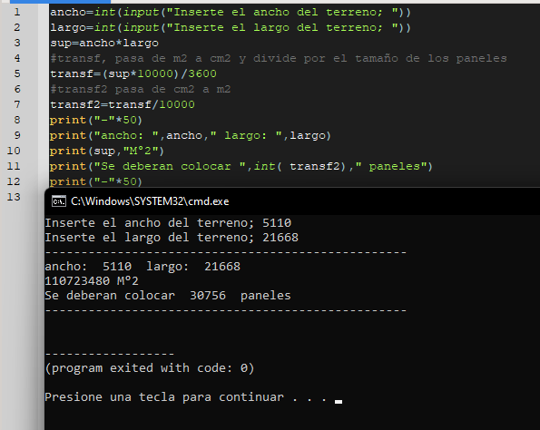

Ejercicio 18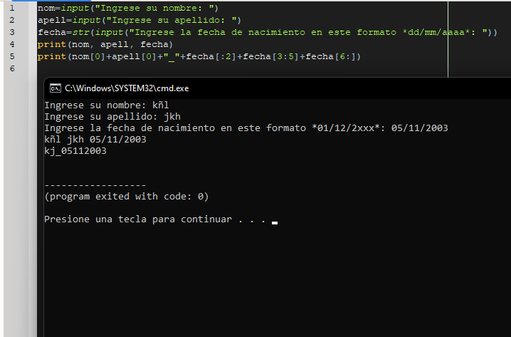

Ejercicio 21

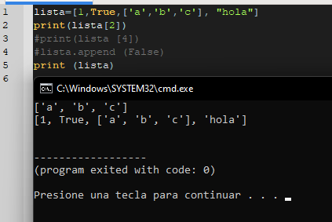Muestra la lista anidada, que sería **[‘a’,’b’,’c’].**

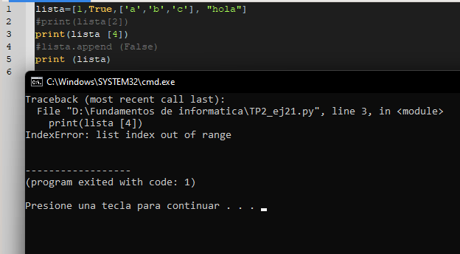

Muestra un error ya que no llega hasta ese rango, porque la lista anidad cuenta como una sola posición que sería la [2].

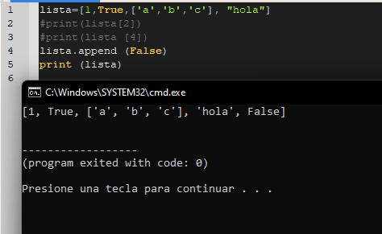El comando “.append” agrega un valor a una lista, en este caso agrego un False a la lista principal.

Ejercicio 23

